Documento de Requisitos
SGL
Versão 1.0

Sumário
1.Introdução 4
1.1.Visão geral deste documento 4
1.2.Convenções, termos e abreviações 4
1.2.1.Identificação dos Requisitos 5
1.2.2.Prioridades dos Requisitos 5
2.Descrição geral do sistema 5
2.1.Abrangência 6
2.2.Stakeholders 6
2.3.Análise de Viabilidade 6
2.4.Elicitação de Requisitos 6
3.Requisitos funcionais (casos de uso) 7
3.1.[RF001] Logar no Sistema 7
3.2.[RF002] Cadastrar Usuário 7
3.3.[RF003] Requisitar Licença 8
3.4.[RF004] Consultar Licenças 9
3.5.[RF005] Gerenciar Licenças 10
3.6.[RF006] Cadastrar Novo Tipo de Licença 11
3.7.[RF007] Editar Tipo de Licença 12
4.Requisitos não funcionais 13
4.1.[NF001] Requisito de Interface 13
4.2.[NF002] Tamanho dos Formulários 13
4.3.[NF003] Facilidade de Recuperação 13
4.4.[NF004] Tempo de Resposta 14
4.5.[NF005] Acesso às informações 14
4.6.[NF006] Integridade dos Dados 14
4.7.[NF007] Validação dos Dados 14
4.8.[NF008] Banco de Dados 15
4.9.[NF009] Software para Execução 15
5.Diagramas UML 16
5.1.Casos de Uso 16
5.2.Classes 16
5.3.Atividades 17

Introdução
Este documento especifica o sistema SGL, fornecendo aos desenvolvedores as informações necessárias para o projeto e implementação, assim como para a realização dos testes e homologação do sistema.

Visão geral deste documento
Esta introdução fornece as informações necessárias para fazer um bom uso deste documento, explicitando seus objetivos e as convenções que foram adotadas no texto, além de conter uma lista de referências para outros documentos relacionados. As demais seções apresentam a especificação do sistema SGL e estão organizadas como descrito abaixo.
- Seção 2 – Descrição geral do sistema: apresenta uma visão geral do sistema, caracterizando qual é o seu escopo e descrevendo seus usuários.
- Seção 3 – Requisitos funcionais (casos de uso): especifica todos os requisitos funcionais do sistema, descrevendo os fluxos de eventos, prioridades, atores, entradas e saídas de cada caso de uso a ser implementado.
- Seção 4 – Requisitos não funcionais: especifica todos os requisitos não funcionais do sistema, divididos em requisitos de usabilidade, confiabilidade, desempenho, segurança, distribuição, adequação a padrões e requisitos de hardware e software.
- Seção 5 – Diagramas UML: contem os diagramas UML referentes ao SGL.

Convenções, termos e abreviações
A correta interpretação deste documento exige o conhecimento de algumas convenções e termos específicos, que são descritos a seguir.

Identificação dos Requisitos
Por convenção, a referência a requisitos é feita através do nome da subseção onde eles estão descritos, seguido do identificador do requisito, de acordo com o esquema abaixo:
[nome da subseção.identificador do requisito]
Por exemplo, o requisito [Recuperação de dados.RF016] está descrito em uma subseção chamada “Recuperação de dados”, em um bloco identificado pelo número [RF016]. Já o requisito não funcional [Confiabilidade.NF008] está descrito na seção de requisitos não funcionais de Confiabilidade, em um bloco identificado por [NF008].

Prioridades dos Requisitos
Para estabelecer a prioridade dos requisitos foram adotadas as denominações “essencial”, “importante” e “desejável”.
- Essencial é o requisito sem o qual o sistema não entra em funcionamento. Requisitos essenciais são requisitos imprescindíveis, que têm que ser implementados impreterivelmente.
- Importante é o requisito sem o qual o sistema entra em funcionamento, mas de forma não satisfatória. Requisitos importantes devem ser implementados, mas, se não forem, o sistema poderá ser implantado e usado mesmo assim.
- Desejável é o requisito que não compromete as funcionalidades básicas do sistema, isto é, o sistema pode funcionar de forma satisfatória sem ele. Requisitos desejáveis são requisitos que podem ser deixados para versões posteriores do sistema, caso não haja tempo hábil para implementá-los na versão que está sendo especificada.

Descrição geral do sistema

Abrangência

O projeto SGL tem como objetivo gerenciar e organizar as licenças requisitadas pelos diversos funcionários de uma empresa. A principal preocupação é manter todas as informações em um local de fácil acesso, bem como prover uma interface de fácil utilização através da qual, tais requerimentos poderão ser realizados.

Stakeholders

Stakeholders são pessoas que, direta ou indiretamente, possuem interesse no andamento do projeto. Para tal projeto podemos listar como interessados:
- Equipe de Desenvolvimento que desenvolverá o sistema
- Funcionários de empresa que utilizarão o sistema para requisitar licenças
- Empresa que arcará com os custos do processo de desenvolvimento do software

Análise de Viabilidade
Analisados todos os fatores econômicos, operacionais, bem como os custos relacionados ao projeto foi concluído que é um projeto viável.

Elicitação de Requisitos
Os requisitos descritos foram identificados através da entrevista com os funcionários responsáveis pelo procedimento a ser automatizado.

Requisitos funcionais (casos de uso)
Nesta seção serão detalhados os casos de uso do sistema SGL. Além dos casos de uso, serão identificados também outros requisitos funcionais, os quais não serão considerados casos de uso.

[RF001] Logar no Sistema
Este caso de uso possibilitará ao usuário cadastrado acessar as funções reservadas do sistema de acordo com o seu perfil.
Ator: Funcionário
Prioridade: Essencial

Fluxo de eventos principal
Será iniciado pelo usuário quando o mesmo requisitar um login no sistema. O usuário fornecerá seu login e senha. Se estes dados forem válidos, ele terá seu acesso autorizado aos serviços reservados.

Fluxos secundários (alternativos e de exceção)

Fluxo secundário 1
Quando o usuário digitar sua senha, caso a senha não seja válida o acesso ao sistema é negado e o início do fluxo principal é retomado.

Fluxo secundário 2
Caso o usuário entre com seus dados corretamente e ocorra alguma falha interna que impossibilite o sistema de executar a validação deles, então será enviada uma mensagem ao usuário.

[RF002] Cadastrar Usuário
Qualquer usuário poderá se cadastrar no sistema informando seus dados.
Ator: Funcionário
Prioridade:

Fluxo de eventos principal
A execução desse caso de uso terá início quando o usuário começar a preencher o formulário requerido pelo sistema. Ao ser submetido, o formulário será validado, ou seja, o sistema verificará se todos os dados foram preenchidos corretamente e se algum dado necessário ficou em branco. Após essa validação, as informações fornecidas serão armazenadas na base de dados e o sistema disponibilizará ao usuário os serviços adicionais a que ele tem direito.

Fluxos secundários (alternativos e de exceção)

Fluxo secundário 1
Caso o usuário não preencha todas as informações requeridas pelo sistema, ou preencha alguma de forma errada, o seu registro não será realizado e o sistema mostrará ao mesmo uma mensagem, permanecendo na tela de cadastro.

Fluxo secundário 2
Caso haja alguma falha interna do sistema, o mesmo mostrará uma mensagem ao usuário informando-o que o seu cadastro não pôde ser realizado e permanecerá na tela que contém o formulário.

[RF003] Requisitar Licença
Este caso de uso permitirá ao funcionário requisitar uma nova licença.
Ator: Funcionário
Prioridade:

Fluxo de eventos principal
O sistema exibirá uma lista com os tipos de licença disponíveis. Assim que o usuário selecionar o tipo de licença desejada um formulário será criado com os dados necessários para a requisição da licença.
O usuário preenche o formulário e confirma o pedido de uma nova licença. O sistema gera um novo pedido e informa o sucesso da operação ao usuário.

Fluxos secundários (alternativos e de exceção)

Fluxo secundário 1
Caso ocorra uma falha interna do sistema, este mostrará uma mensagem informando ao usuário que a operação não pôde ser concluída.

[RF004] Consultar Licenças
Este caso de uso permitirá ao usuário realizar consultas para saber o andamento da sua requisição.
Ator: Funcionário
Prioridade: Essencial

Fluxo de eventos principal
Será iniciado quando o cliente filtrar os dados disponíveis na página principal e escolher a opção executar consulta. Os dados do filtro são processados e o sistema retorna o resultado da consulta.

Fluxos secundários (alternativos e de exceção)

Fluxo secundário 1
Caso ocorra uma falha interna do sistema e não seja possível retornar o resultado da consulta então o sistema mostrará uma mensagem de erro ao usuário.

[RF005] Gerenciar Licenças
Este caso de uso permitirá ao administrador gerenciar todas os pedidos de licença realizados, podendo deferir ou indeferir individualmente cada pedido.
Ator: Administrativo
Prioridade: Essencial

Fluxo de eventos principal
O usuário escolhe a opção Gerenciar Licenças, que lhe dará acesso à tela de gerenciamento de licenças. A tela lista todos os pedidos em aberto, o usuário então escolhe o pedido que deseja analisar. Os dados relacionados a esse pedido serão exibidos e o usuário pode escolher entre deferir ou indeferir o pedido. Os dados são submetidos e o sistema armazena esses dados e informa ao usuário que a operação foi executada com sucesso.

Fluxos secundários (alternativos e de exceção)

Fluxo secundário 1
Caso ocorra uma falha interna e não seja possível armazená-los então o sistema solicitará ao usuário uma nova tentativa.

[RF006] Cadastrar Novo Tipo de Licença
Este caso de uso permitirá ao administrador inserir novos tipos de licença.
Ator: Administrativo
Prioridade: Essencial

Fluxo de eventos principal
O usuário escolhe a opção cadastrar novo tipo de licença. O sistema então fornecerá um formulário que o usuário deverá preencher. Uma vez que o formulário tenha sido preenchido, o usuário requisita a inserção dos dados no sistema. O software armazena os dados e retorna o usuário a tela anterior.

Fluxos secundários (alternativos e de exceção)

Fluxo secundário 1
Caso ocorra uma falha interna e não seja possível armazená-los então o sistema solicitará ao usuário uma nova tentativa.

Fluxo secundário 2
Caso algum dado informado no formulário esteja em desacordo com as restrições implementadas, o sistema não terminará o cadastro e informará ao usuário a informação que precisa ser corrigida.

Fluxo secundário 3
Caso o usuário não deseje salvar as alterações, ele acionará tal opção e o sistema retornará a tela anterior com a lista dos tipos descartando as alterações realizadas pelo usuário.

[RF007] Editar Tipo de Licença
O usuário administrativo poderá alterar os dados referentes a um tipo de licença já existente.
Ator: Administrativo
Prioridade: Importante

Fluxo de eventos principal
Um usuário administrativo devidamente logado acionará o modulo de gerencia de tipos de licença. Ele terá acesso a uma lista com todos os tipos de licença cadastrados no sistema, ao clicar no tipo desejado o usuário é levado a uma tela onde poderá editar os dados relacionados ao tipo selecionado através de um formulário. Terminando a edição dos dados o usuário acionará o salvamento dos dados.

Fluxos secundários (alternativos e de exceção)

Fluxo secundário 1
Caso haja alguma falha interna do sistema, o mesmo mostrará uma mensagem ao usuário informando-o que a sua alteração não pôde ser realizada e permanecerá na tela que contém o formulário.

Fluxo secundário 2
Caso o usuário não deseje salvar as alterações, ele acionará tal opção e o sistema retornará a tela anterior com a lista dos tipos descartando as alterações realizadas pelo usuário.

Fluxo secundário 3
Caso algum dado informado no formulário esteja em desacordo com as restrições implementadas, o sistema não terminará o cadastro e informará ao usuário a informação que precisa ser corrigida.

Requisitos não funcionais

[NF001] Requisito de Interface
O sistema deve possuir uma interface gráfica clara e objetiva para que qualquer usuário possa facilmente usar.
Prioridade: Essencial

[NF002] Tamanho dos Formulários
As telas de consulta e cadastro deverão requerer apenas as informações necessárias para o funcionamento do sistema, evitando que a utilização do site se torne enfadonha.
Prioridade: Importante

[NF003] Facilidade de Recuperação
Na possibilidade de falha que leve o sistema a sair do ar, ele deve requerer o menor número de passos para sua recuperação.
Prioridade: Desejável

[NF004] Tempo de Resposta
O usuário não deve esperar mais do que três segundos para obter uma resposta a qualquer de seus pedidos.
Prioridade: Importante

[NF005] Acesso às informações
O módulo de login deverá impedir que as informações do sistema sejam alteradas por indivíduos que não tenham permissão para tal atividade.
Prioridade: Essencial

[NF006] Integridade dos Dados
O SGL deverá garantir que as informações contidas no banco de dados continuem consistentes mesmo no caso de falhas ou excesso de uso.
Prioridade: Essencial

[NF007] Validação dos Dados
Alguns dados deverão passar por validação mínima antes de serem cadastros na base de dados.
Prioridade: Importante

[NF008] Banco de Dados
O banco de dados que armazenará as informações do SGL será o Oracle8i.
Prioridade: Importante

[NF009] Software para Execução
Para executar o sistema, será necessário um browser (Netscape ou Internet Explorer).
Prioridade: Essencial

Diagramas UML

Casos de Uso
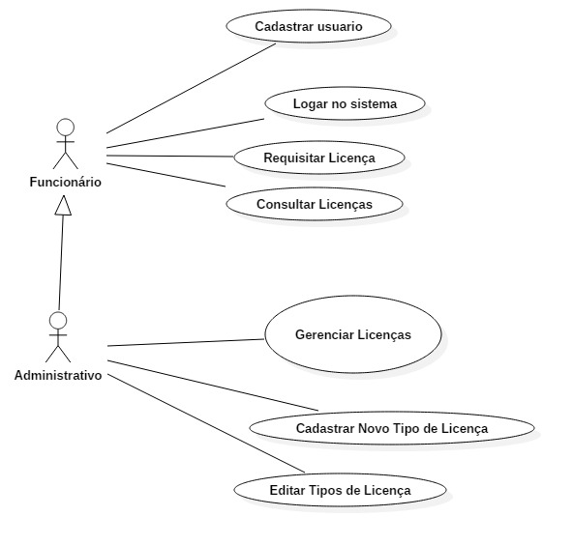

Classes
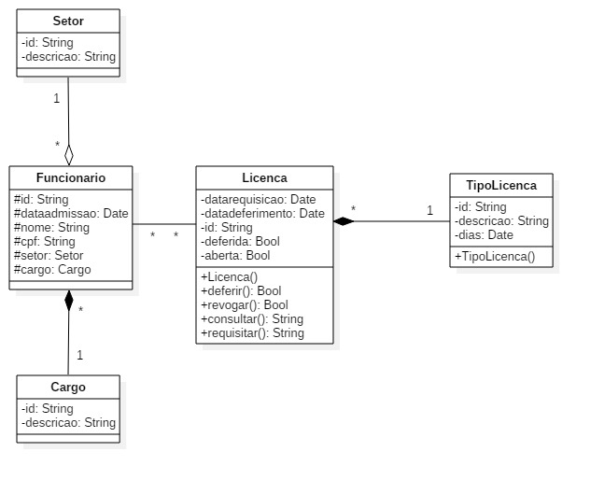

Atividades
